Nama : Erna Hidayanti Nur Falah
NIM 2225250036
Algoritma Pemrograman
- Deskripsi Masalah
Sebuah program matematika sederhana membutuhkan modul untuk menghitung keliling dari sebuah lingkaran. Program ini harus menerima masukan berupa panjang jari-jari lingkaran dari pengguna (dalam satuan sentimeter), lalu menghitung dan menampilkan hasil keliling lingkaran tersebut ke layar menggunakan konstanta pi $\left(π=3,14\right).$

- Input, Proccess dan Output
Berdasarkan deskripsi masalah yang diberikan, komponen dasar struktur data dan logika pemrograman diidentifikasi sebagai berikut:
- Input: jari_jari (bertipe angka desimal/float, digunakan untuk menampung panjang jari-jari lingkaran dalam satuan cm).
- Proses: Menghitung keliling lingkaran menggunakan rumus standar geometri matematika: Keliling = 2 * 3.14 * jari_jari.
- Output: keliling (bertipe angka desimal/float, menyajikan hasil akhir perhitungan keliling lingkaran ke layar terminal).

- Pseudocode
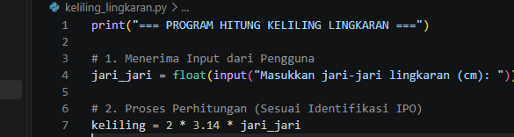

- Flowchart
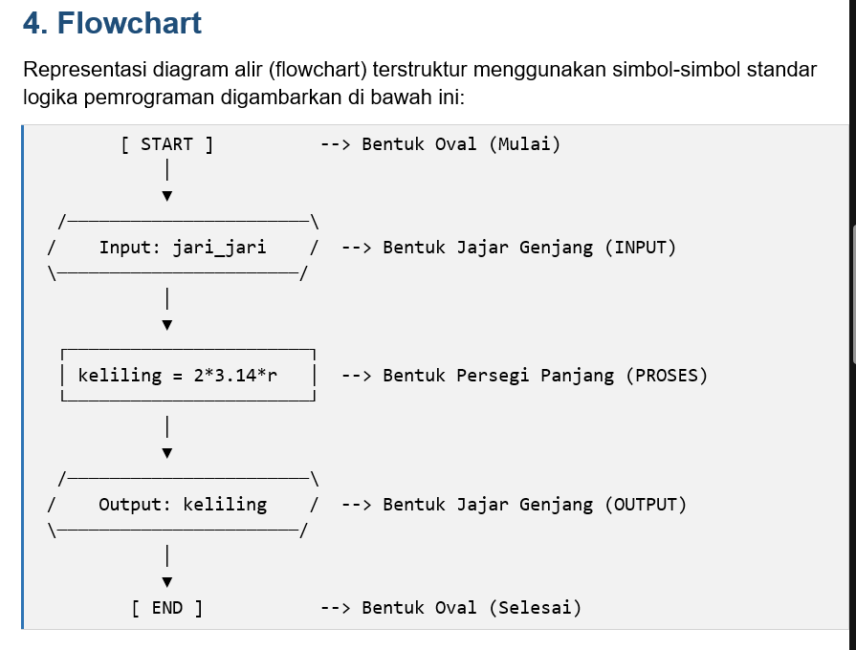

- Test Case
Pengujian validitas logika algoritma dilakukan menggunakan dua skenario uji (test case) dengan hasil rancangan teoritis sebagai berikut:
Test Case 1:
Input Jari-jari: 10
Proses Hitung: 2 x 3.14 x 10
Hasil Teoritis (Output): 62.8 cm
Test Case 2:
Input Jari-jari: 9
Proses Hitung: 2 x 3.14 x 9
Hasil Teoritis (Output): 56.52 cm

- Implementasi Program Python
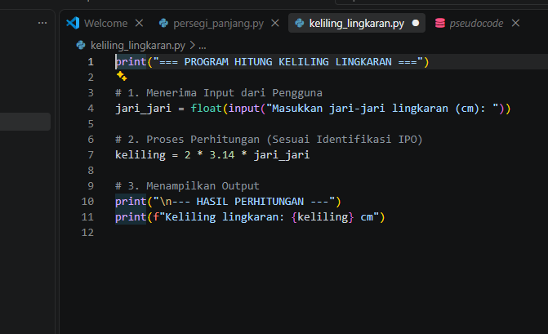

- Kesimpulan
Berdasarkan perancangan hingga tahap eksekusi program di dalam lingkungan VS Code, didapatkan kesimpulan bahwa struktur program yang dibangun telah memenuhi kaidah algoritma pemrograman sekuensial yang runtut. Program berhasil menangkap input numerik murni melalui fungsi input() yang dikonversi menjadi float, melakukan kalkulasi matematika secara akurat di latar belakang, dan mencetak output yang sesuai dengan ekspektasi pada rancangan test case.

